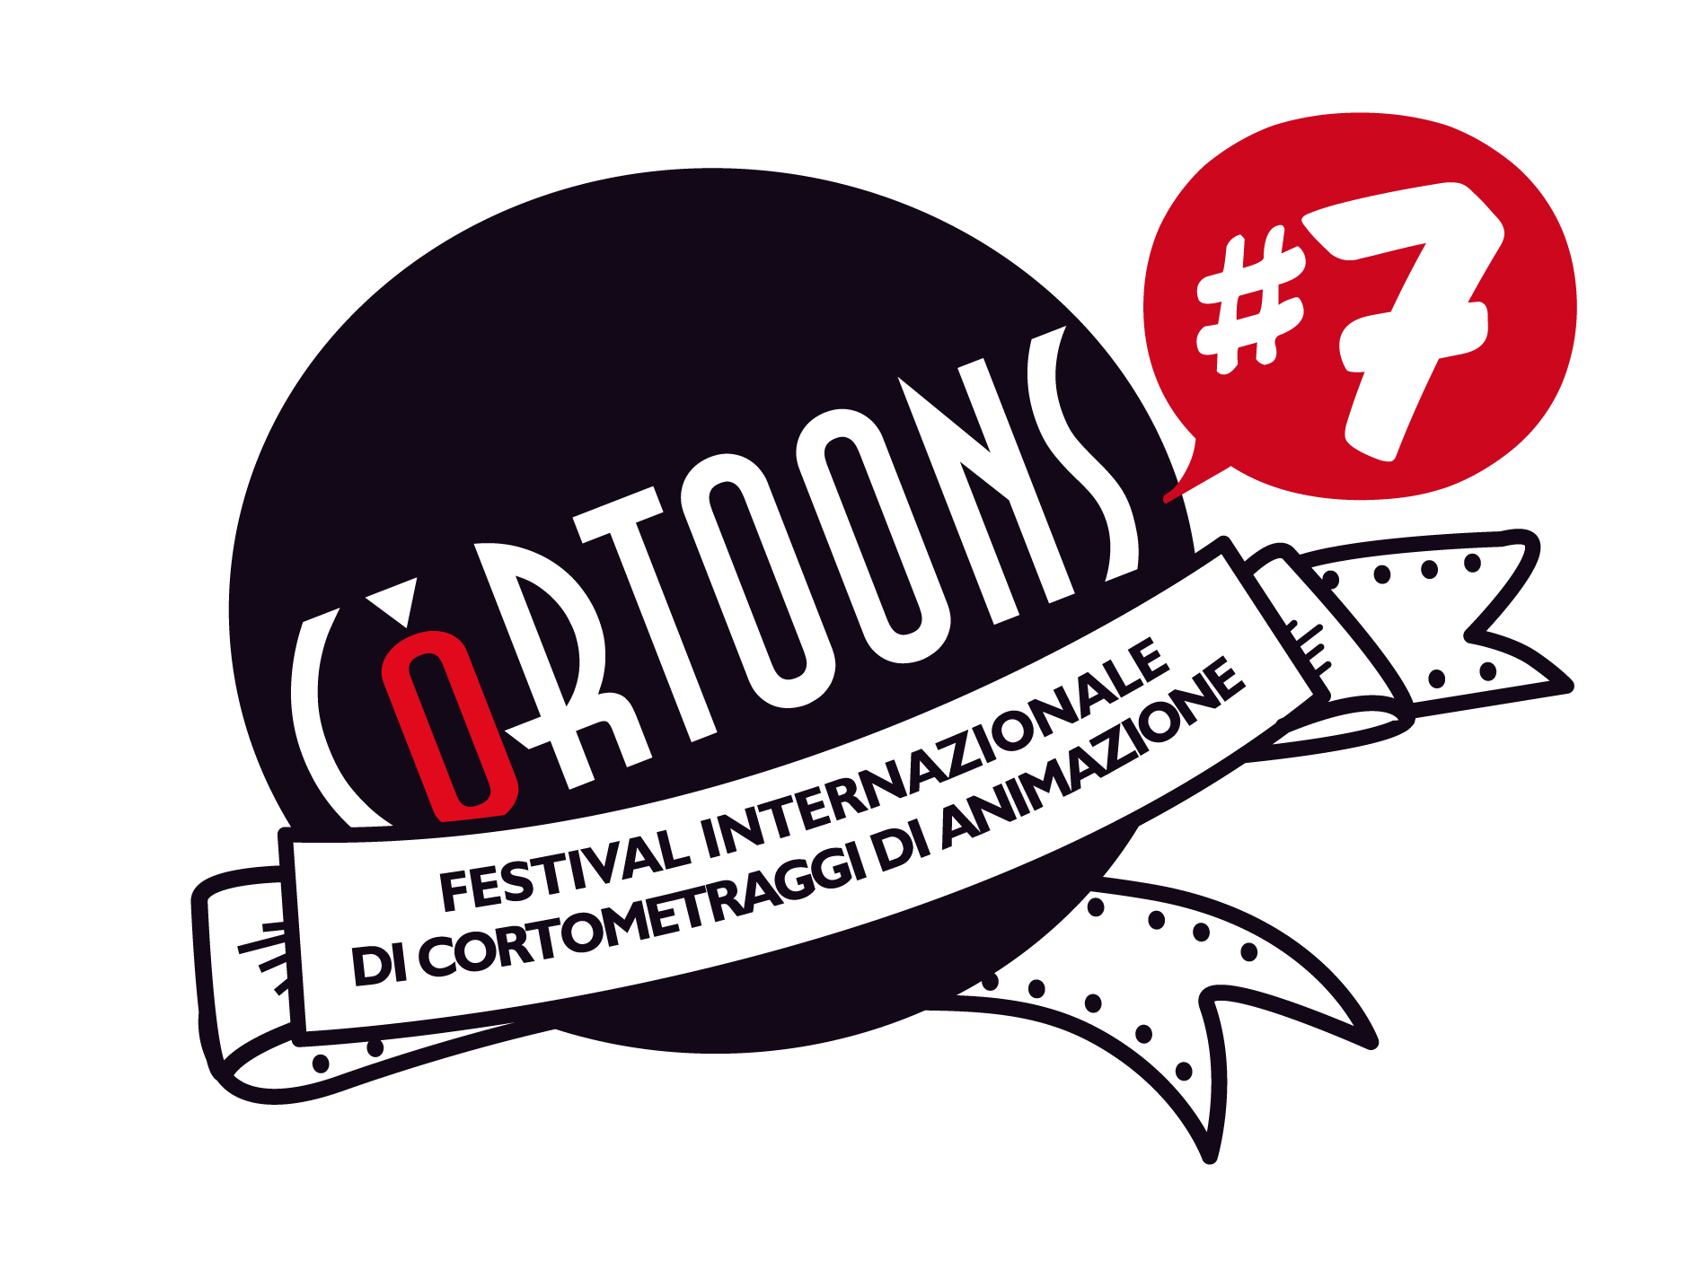
Programma Cortoons Festival 2010

Mercoledi 24 marzo
16.30: omaggio a Ian Freleng
17.00: Focus sull’animazione Tunisina
18.30: WOW!Women on Woman, rassegna di corti al femminile
19.30: proiezione speciale progetto Esperimenti di Cinema
20.10: proiezione speciale “STATIC”
20.20: evento live : performance di Lillo e Greg
21.15: proiezione cortometraggi in concorso

Giovedi 25 marzo
16.30: omaggio a Robert Clampett
17.00: seminario sullo storyboarding a cura di Digital Video
18.30: Marco Giusti racconta Norman McLaren
18.45: Speciale Norman Mc Laren
19.30: lungometraggio in concorso : METROPIA di Tarik Saleh
21.15: proiezione cortometraggi in concorso

Venerdi 26 marzo
16.30: omaggio a Charles M. Jones
17.00: seminario: Accademia Italiana dei Videgiochi presenta: Professione Game Developer
18.30: Cortoons PUB
18.50: special VFX e videoclip
19.20: proiezione speciale Il mondo di Jan Svankmajer
19.40: lungometraggio in concorso: Boogie el aceitoso
21.15: proiezione cortometraggi in concorso

Sabato 27 marzo
16.30: omaggio a WALTER LANTZ
17.00: seminario: Accademia Italiana dei Videgiochi presenta: Dal fumetto al Videogioco
18.30: proiezione speciale Dumbland: icorti animati di David Lynch
19.00: retrospettiva Spagnola: Filmets
20.15: evento live M.P.C. Gianni Maroccolo plays cortoons
21.15: proiezione cortometraggi in concorso

Domenica 28 marzo
16.00: omaggio a TEX AVERY
16.30: seminario sul Motion Capture real time a cura di Pool Factory
18.00: ComiCortoons
18.30: presentazione STREAMIT
19.30: proiezione speciale ed incontro con Alexey Alexeev
20.00: lungometraggio in concorso : Panique au village
21.30: proiezione cortometraggi in concorso
23.00: premiazione

